คู่การใช้งานของเว็ปไชต์ FootBook

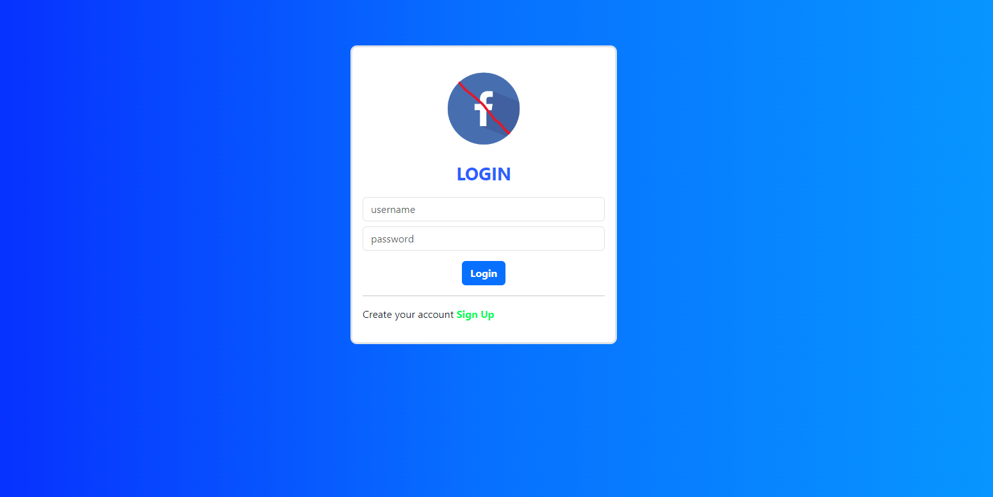

2

1

หมายเลขที่ 1 คือหน้าlogin หรือ การเข้าสู่ระบบ ต้องกรอกusername และ password เพื่อเข้าสู่ระบบ

หมายเลขที่ 2 คือหน้าเชื่อมต่อไปสู่การสมัครสมาชิก

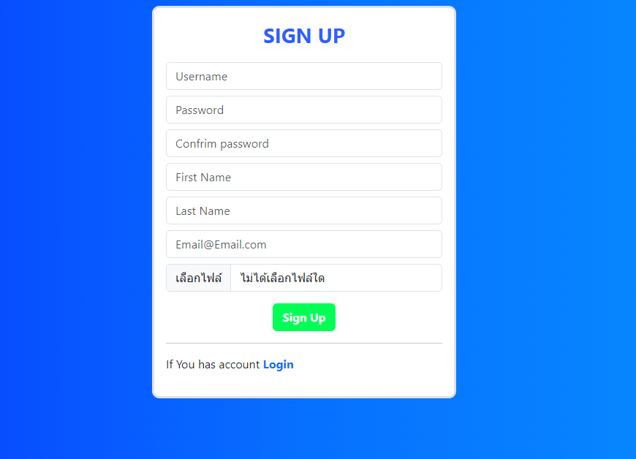

2

1

หมายเลขที่ 1 คือที่กรอกข้อมูลเพื่อสมัครสมาชิก

หมายเลขที่ 2 คือจุดเชื่อมต่อไปหน้าเข้าสู่ระบบ หรือ login

2

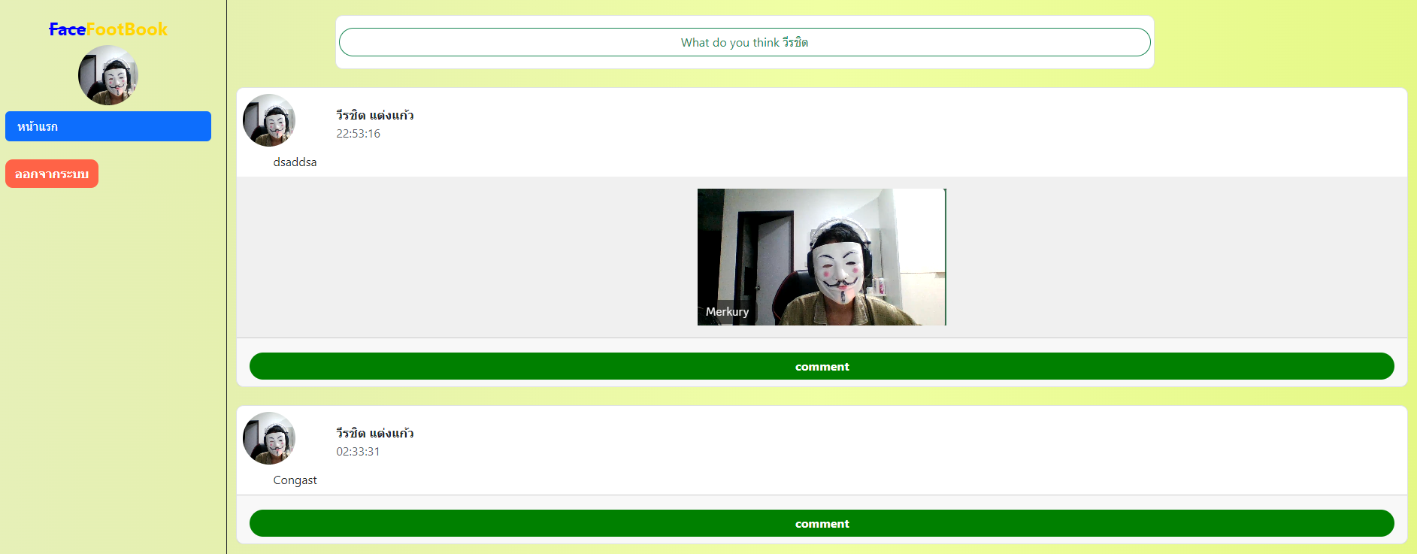

4

3

1

หมายเลขที่ 1 คือการออกจากระบบ

หมายเลขที่ 2 คือการpostข้อความหรือรูปต่างๆ

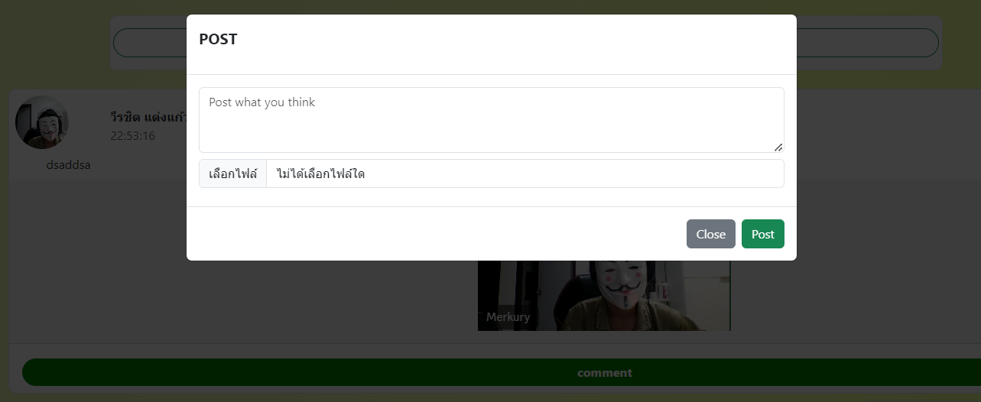

2.1

หมายเลขที่ 2.1 คือการกรอกข้อมูลที่ต้องการจะpost

หมายเลขที่ 3 คือการแสดงpostต่างๆของสมาชิก

หมายเลขที่ 4 คือการแสดงcommentและการcomment postนั้นๆ

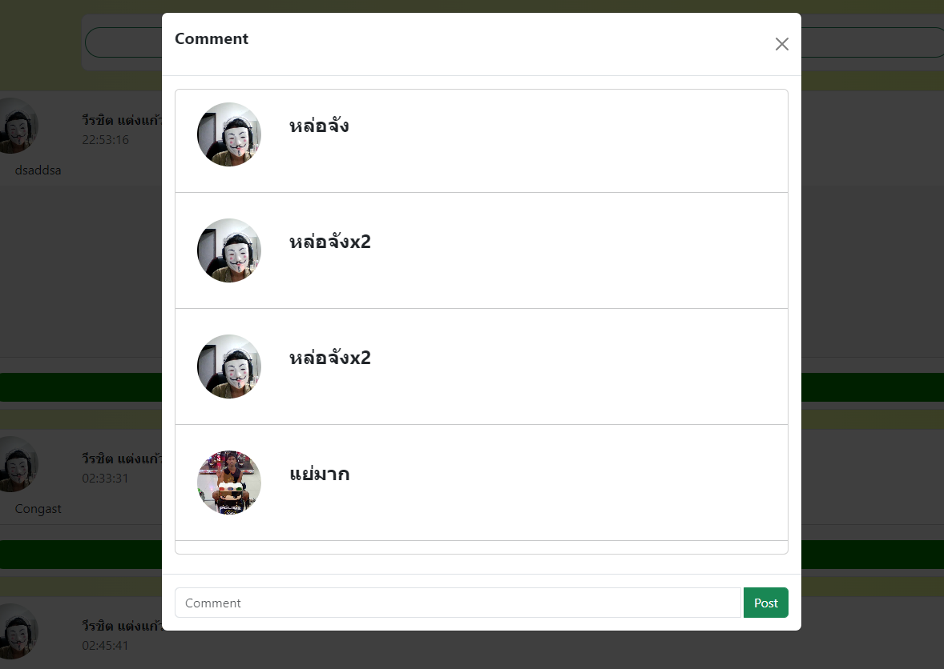

4.2

4.1

หมายเลขที่ 4.1 คือการแสดcommentต่างๆ ของpostที่เลือกครับ

หมายเลขที่ 4.2 คือการแสดงความคิดเห็น